Resolución del Pleno del Instituto de Transparencia, Acceso a la Información Pública y Protección de Datos Personales del Estado de México y Municipios, con domicilio en Metepec, Estado de México; a ocho de diciembre de dos mil veintiuno.
Visto el expediente formado con motivo del recurso de revisión 01514/INFOEM/IP/RR/2021, promovido por XxxxxxxxxXX, quien en lo sucesivo será identificado en su calidad de RECURRENTE, en contra de la respuesta de la Secretaría de Obra Pública, en lo sucesivo el SUJETO OBLIGADO, se procede a dictar la presente resolución con base en los siguientes:
I. A N T E C E D E N T E S
1. Solicitud de acceso a la información. En fecha diecinueve de febrero de dos mil veintiuno, el RECURRENTE presentó, a través de la Plataforma Nacional de Transparencia (PNT); misma que se encuentra vinculada al Sistema de Acceso a la Información Mexiquense (SAIMEX), la solicitud de acceso a la información pública, a la que se asignó el número 00032/SOPEM/IP/2021, mediante la cual se requirió la información siguiente:
“Solicito los documentos que comprueben y muestren la necesidad de ejecución de la rehabilitación del Lienzo charro de Malinalco y la Unidad Deportiva Arturo Orihuela, obras concluidas en 2019, así como cualquier otro documento como oficios, compromisos de funcionarios, comunicaciones electrónicas o cualquier otro con base en el cual se tomo la decisión de realizar dichas obras. Asimismo solicito los documentos oficiales que muestren el costeo o estimaciones para dicha obra, así como las facturas y relación de pagos realizadas a las empresas y/o particulares a las que se les adjudicó. Respecto al punto anterior, solicito los documentos oficiales que muestren el desglose de los precioso costos efectivamente pagados pagados por los distintos conceptos de las obras, las fechas de ejecución de las mismas, así como el informe o informes del supervisor de estas obras.” (Sic)

Archivos adjuntos: Ninguno
Modalidad de Entrega: A través del SAIMEX
2. Prórroga: El dieciséis de marzo de dos mil veintiuno, el SUJETO OBLIGADO remitió el acuerdo CT-SEDUO-SE-06-2021/019 en el que se aprobó la ampliación de plazo por 7 días hábiles para dar respuesta a la solicitud de información pública número 00032/SOPEM/IP/2021.
3. Respuesta del SUJETO OBLIGADO. El veinticinco de marzo del dos mil veintiuno, la Secretaría de Obra Pública respondió a la solicitud de información en los términos siguientes:
“En respuesta a la solicitud recibida, nos permitimos hacer de su conocimiento que con fundamento en el artículo 53, Fracciones: II, V y VI de la Ley de Transparencia y Acceso a la Información Pública del Estado de México y Municipios, le contestamos que:
Sobre el particular, sírvase encontrar en archivo adjunto copia del oficio número SEDUO-CI-0328/2021, de fecha 25 de marzo de 2021, mediante el cual se detalla lo referente a su petición." (Sic)
Archivos adjuntos:
“BITACORA UNIDAD DEPORTIVA_v.p. 2.pdf”: Integrado por treinta y una hojas en formato digital, que hacen referencia a la bitácora electrónica de la obra denominada Modernización de la Unidad Deportiva Arturo Orihuela de Malinalco.
“CE-SEDUO-SE-CT-07-2021-021.pdf”: Contiene veintiuna hojas en formato digital, que hacen referencia al Acuerdo de clasificación como información confidencial del Comité de Transparencia de la Secretaría de Desarrollo Urbano y Obra, derivado de la solicitud de información pública número 00032/SOPEM/IP/2021, de fecha veinticuatro de marzo de dos mil veintiuno.
“BITACORA LIENZO CHARRO_v.p..pdf”: Contiene siete hojas en formato digital, que hacen referencia a la bitácora electrónica de la obra denominada Techado del Lienzo Charro del Municipio de Malinalco.
“Anexo 2.pdf”: Integrado por diez hojas en formato digital, que hacen referencia al Expediente Técnico de la obra denominada Techado del Lienzo Charro del municipio de Malinalco.
“UT 32-2021.pdf”: En el que se observan cuatro hojas en formato digital, las cuales contienen la respuesta por parte de la titular de la Unidad de Transparencia del SUJETO OBLIGADO.
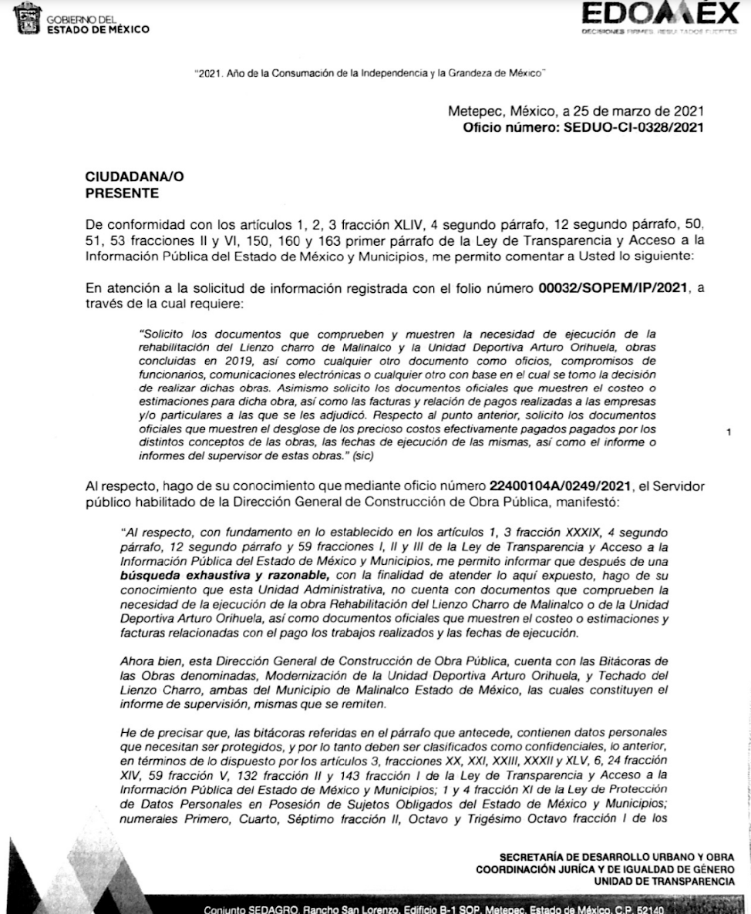

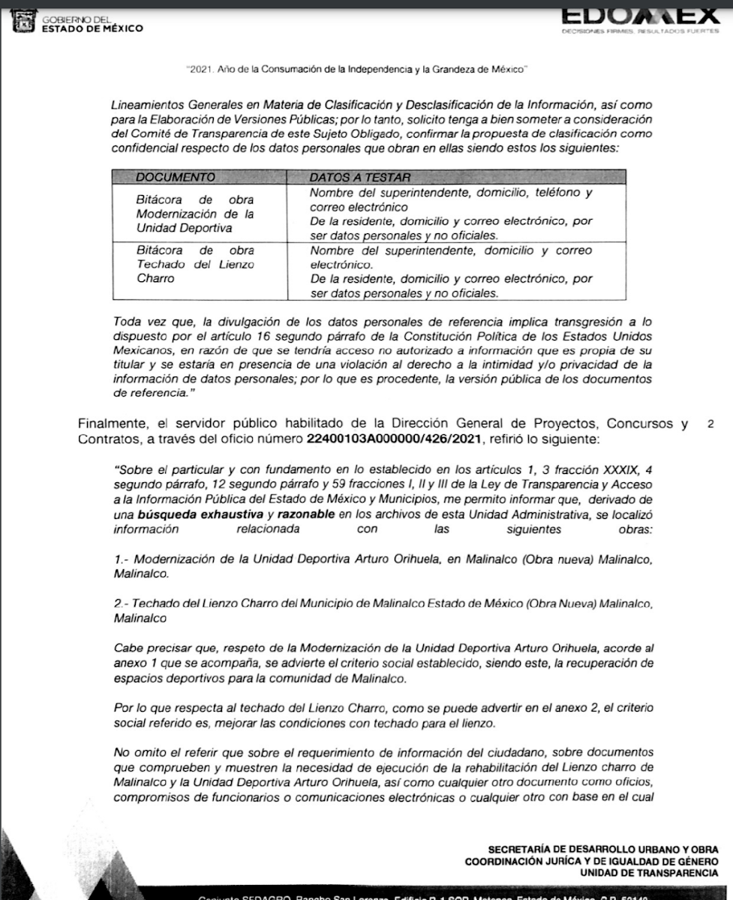

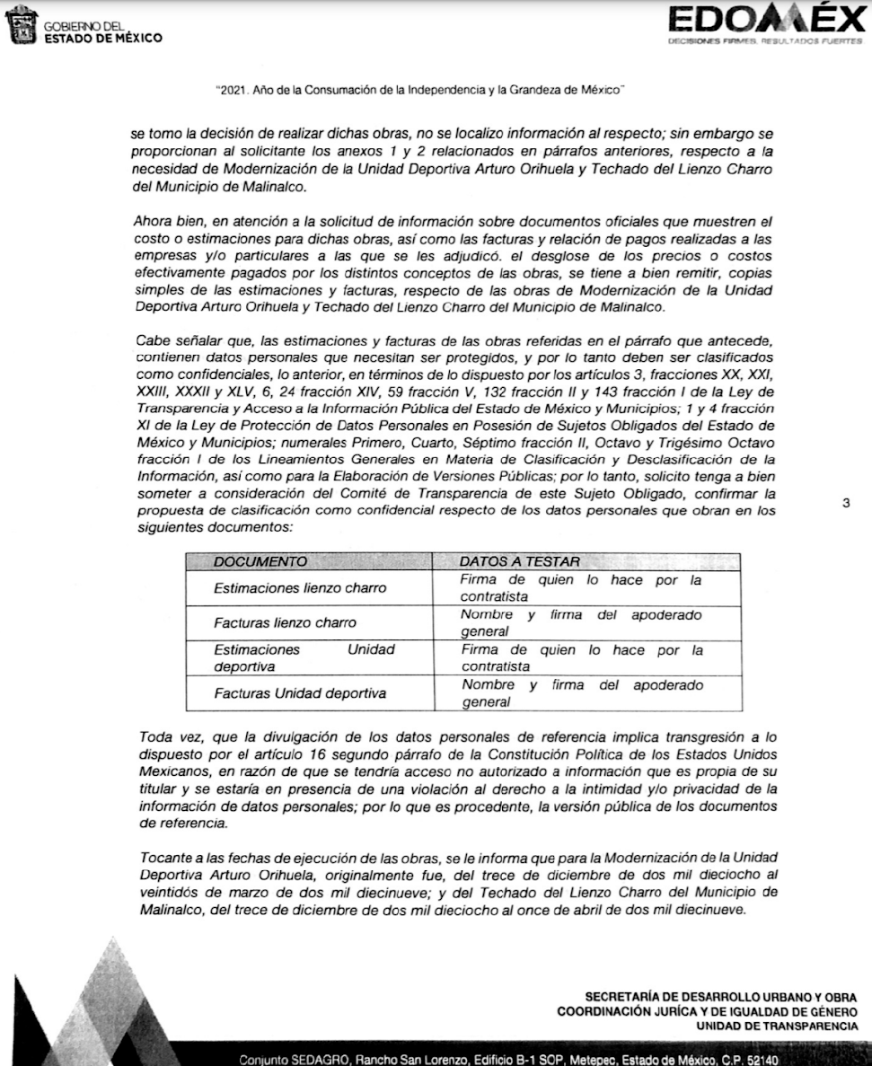
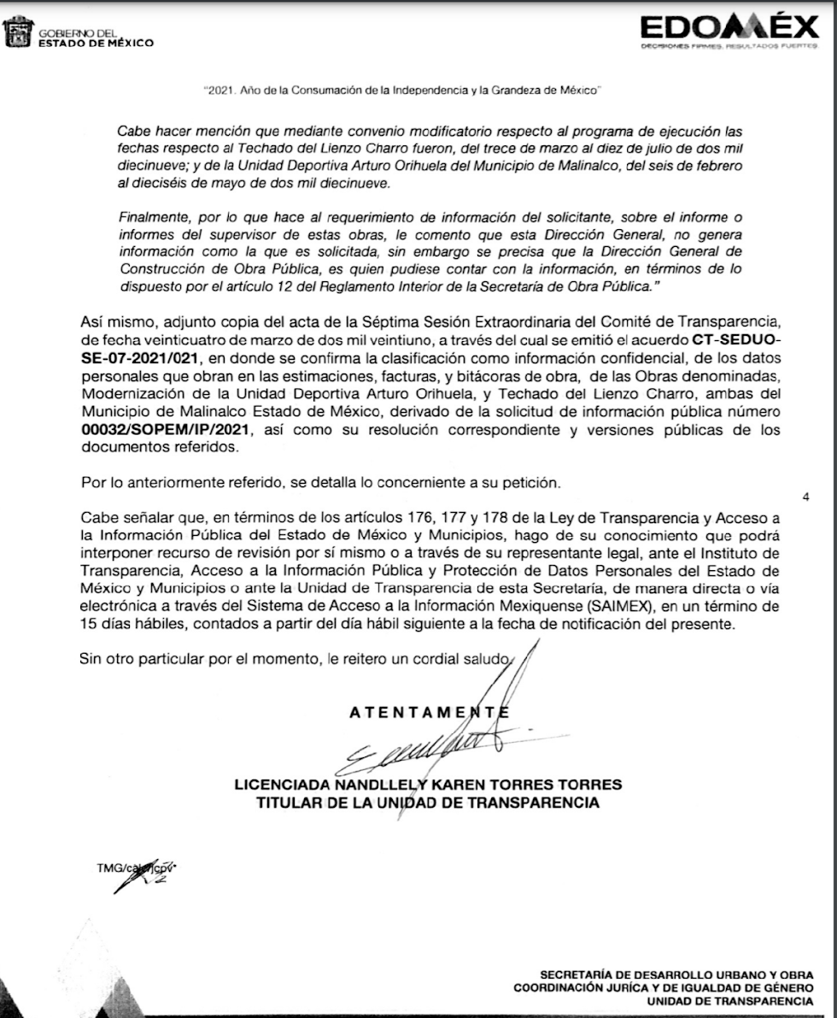

“L.CH._ESTIMACIONES Y FACTURAS_v.p..pdf”: Se trata de cuarenta hojas en formato digital, que hacen referencia al Expediente de 12 estimaciones y sus respectivas facturas de la obra de denominada Techado del Lienzo Charro del municipio de Malinalco.
“Anexo 1.pdf: Contiene el Expediente Técnico de la obra denominada Modernización de la Unidad Deportiva Arturo Orihuela de Malinalco.
“U.D._ESTIMACIONES Y FACTURAS_v.p..pdf”: Contiene cincuenta y dos hojas en formato digital, que hacen referencia al Expediente de 14 estimaciones y sus respectivas facturas de la obra denominada Modernización de la Unidad Deportiva Arturo Orihuela de Malinalco.
“7A_SE_CT_SEDUO_2021”: Se trata del Acta de la Séptima Sesión Extraordinaria del Comité de Transparencia de la Secretaria de Desarrollo Urbano y Obra de fecha veinticuatro de marzo de dos mil veintiuno.
4. Interposición del recurso de revisión. Inconforme con los términos de la respuesta emitida por el SUJETO OBLIGADO, el cinco de abril de dos mil veintiuno, el RECURRENTE interpuso el recurso de revisión, manifestándose de la siguiente manera:
- Acto impugnado:
“El SUJETO OBLIGADO entregó una respuesta incompleta debido a lo siguiente: 1) No se entregaron los documentos programáticos que justifiquen la ejecución de las obras; 2)Las bitácoras del "Techado del lienzo charro" están incompletas y respecto a la "Unidad deportiva" no se adjuntaron.; 3) No se adjuntaron los documentos con base en los cuales se calculó el costo de la obra; 4) Tampoco se adjuntaron los informes del supervisor de obra, así como el finiquito, ni fotografías sobre el avance la mismas. Asimismo es menester señalar que la información solicitada es de interés público y que si está incompleta es imposible garantizar la rendición de cuentas, la transparencia y la eficiencia gubernamental. Por tanto, solicito que la autoridad en esta materia obligue al sujeto dicho sujeto a la entrega de la información solicitada bajo el principio de máxima publicidad y derecho a saber.” (Sic)

- Razones o motivos de inconformidad:

“El SUJETO OBLIGADO entregó una respuesta incompleta debido a lo siguiente: 1) No se entregaron los documentos programáticos que justifiquen la ejecución de las obras; 2)Las bitácoras del "Techado del lienzo charro" están incompletas y respecto a la "Unidad deportiva" no se adjuntaron.; 3) No se adjuntaron los documentos con base en los cuales se calculó el costo de la obra; 4) Tampoco se adjuntaron los informes del supervisor de obra, así como el finiquito, ni fotografías sobre el avance la mismas. Asimismo es menester señalar que la información solicitada es de interés público y que si está incompleta es imposible garantizar la rendición de cuentas, la transparencia y la eficiencia gubernamental. Por tanto, solicito que la autoridad en esta materia obligue al sujeto dicho sujeto a la entrega de la información solicitada bajo el principio de máxima publicidad y derecho a saber.” (Sic)

5. Turno. De conformidad con el artículo 185 fracción I de la Ley de Transparencia y Acceso a la Información Pública del Estado de México y Municipios vigente, en fecha cinco de abril de dos mil veintiuno, se turnó por el sistema electrónico del Instituto de Transparencia, Acceso a la Información Pública y Protección de Datos Personales del Estado de México y Municipios el recurso de revisión 01514/INFOEM/IP/RR/2021 al entonces Comisionado Javier Martínez Cruz, a efecto de que analizara sobre su admisión o su desechamiento.
6. Admisión del Recurso de revisión. Con fecha ocho de abril de dos mil veintiuno, este Instituto de Transparencia, Acceso a la Información Pública y Protección de Datos Personales del Estado de México y Municipios, admitió a trámite el recurso de revisión que ahora se resuelve, dando un plazo máximo de siete días hábiles para que las partes manifestaran lo que a su derecho resultara conveniente, ofrecieran pruebas, formularan alegatos y el SUJETO OBLIGADO presentara su informe justificado.
7. Manifestaciones. De las constancias que obran agregadas en el expediente electrónico al rubro citado, se tiene que el diecinueve de abril de dos mil veintiuno, el SUJETO OBLIGADO remitió su informe justificado a través del archivo electrónico “Informe justificado 01514-2021; del mismo modo, los documentos identificados como “7A_SE_CT_SEDUO_2021”, “CE-SEDUO-SE-CT-07-2021-021.pdf”, “UT 32-2021.pdf”, “L.CH._ESTIMACIONES Y FACTURAS_v.p..pdf”, “U.D._ESTIMACIONES Y FACTURAS_v.p..pdf”, “Anexo 2.pdf”, “Anexo 1.pdf”, “BITACORA LIENZO CHARRO_v.p..pdf”, “BITACORA UNIDAD DEPORTIVA_v.p. 2.pdf”; los cuales, la Secretaría de Obra Pública entregó en su respuesta inicial.
Asimismo, el SUJETO OBLIGADO remitió los documentos novedosos que se describen en el siguiente orden:
“RESP UT 00032 SOPEM DFCOP.pdf: Integrado por cuatro fojas en las que se observan los oficio 22400104ª/0248/2021 y 22400104A/0249/2021 de fecha veintidós de marzo de dos mil veintiuno, suscritos por la Directora General de Construcción y Obra Pública, en los que, en su parte sustantiva informó que esa Unidad Administrativa no cuenta con documentos que comprueben la necesidad de la ejecución de las obras referidas en la solicitud; asimismo, manifestó que cuenta con las bitácoras, las cuales constituyen el informe de supervisión.
“T. DGPCYC 32-31.pdf”: Oficio número SEDU-CI-0130/2021, del 22 de febrero de 2021, suscrito por la Titular de la Unidad de Transparencia, dirigido al Director General de Proyectos, Concursos y Contratos, por medio del cual, solicitó que realizara una búsqueda exhaustiva y razonable en las unidades administrativa a su cargo que pudieran contar con la información solicitada.
“T. DGPCOP 32-31.pdf”: Oficio número SEDU-CI-0131/2021, del 22 de febrero de 2021, suscrito por la Titular de la Unidad de Transparencia, dirigido al Director General de Construcción de Obra Pública, por medio del cual, solicitó que realizara una búsqueda exhaustiva y razonable en las unidades administrativa a su cargo que pudieran contar con la información solicitada.
“resp ut 032 DGPCC24-03-2021-170203.pdf”: Oficio 22400103A000000/426/2021, de fecha veintitrés de marzo de 2021, suscrito por el Director General de Proyectos, Concursos y Contratos, dirigido al Titular de la Unidad de Transparencia en el que informó que no se localizó información al respecto; sin embargo proporcionó el anexo 1 y 2 en los que se observan los criterios sociales consistentes en “recuperación de espacios deportivos para la comunidad de Malinalco” y “mejorar las condiciones con techado para el lienzo; asimismo refirió la entrega de estimaciones y facturas de las obras requeridas; y en relación a las fechas de ejecución señalo que: ”para la Modernización de la Unidad Deportiva Arturo Orhuela, originalmente fue del trece de diciembre de dos mil dieciocho al veintidós de marzo de dos mil diecinueve y del Techado del Lienzo Charro del Municipio de Malinalco del trece de diciembre de dos mil dieciocho al once de abril de dos mil diecinueve.
Cabe hacer mención que mediante convenio modificatorio respecto al programa de ejecución las fechas respecto al Techado del Lienzo Charro fueron, del trece de marzo al diez de julio de dos mil diecinueve; y de la Unidad Deportiva Arturo Orihuela del Municipio de Malinalco, del seis de febrero al dieciséis de mayo de dos mil diecinueve.”
“T. RR DGCOP 32-21.pdf”: Oficio número SEDUO-CI-0354/2021, del 05 de abril de 2021, suscrito por la Titular de la Unidad de Transparencia, dirigido al Director General de Construcción de Obra Pública, por medio del cual, solicitó que proporcionara las manifestaciones que a su derecho convinieran respecto de las razone o motivos de inconformidad.
“T. RR DGPCYC 32-21.pdf”: Oficio número SEDUO-CI-0353/2021, del 05 de abril de 2021, suscrito por la Titular de la Unidad de Transparencia, dirigido al Director General de Proyectos, Concursos y Contratos, por medio del cual, solicitó que proporcionara las manifestaciones que a su derecho convinieran respecto de las razone o motivos de inconformidad.
“DGPCYC_manifestaciones.pdf”: Oficio número 22400103A000000/655/2021 de fecha 19 de abril de 2021, suscrito por el Director General de Proyectos, Concursos y Contratos del cual se insertan las manifestaciones del Servidor Público Habilitado en relación a los motivos de inconformidad que argumentó el RECURRENTE.
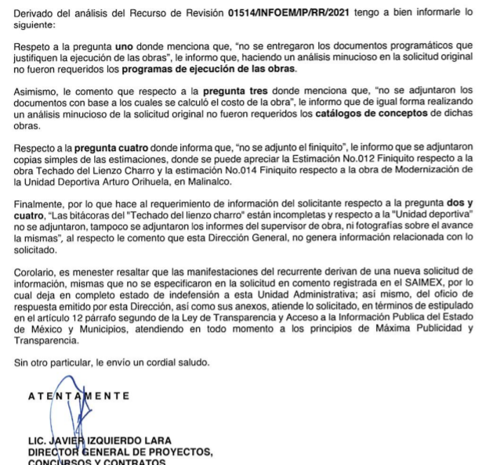
“DGCOP_manifestaciones.pdf”: Oficio 22400104A/0378/2021 fecha 9 de abril de 2021 suscrito por el Director General de Construcción de Obra Pública, por medio del cual ratificó lo anteriormente expuesto en el oficio 22400104A/0249/2021, con el cual respondió a la solicitud de información.

Documentos que fueron puestos a disposición del RECURRENTE el tres de noviembre de 2021, para que en un plazo de tres días hábiles siguientes al día de la vista, manifestara, lo que a su derecho conviniera.
Por cuanto hace a la parte RECURRENTE, se tiene que fue omiso en presentar manifestaciones, pruebas y/o alegatos en la etapa procedimental previamente reconocida en nuestra Ley de Transparencia.
8. Returno. El veintitrés de agosto de dos mil veintiuno, en la Segunda Sesión Extraordinaria, el Pleno del Instituto aprobó el returno del recurso de revisión al rubro indicado a la Ponencia de la Comisionada Guadalupe Ramírez Peña para su estudio y resolución.
9.- Ampliación del plazo para emitir resolución. El catorce de septiembre de dos mil veintiuno, este Instituto con fundamento en el artículo 181, párrafo tercero, de la Ley de Transparencia y Acceso a la Información Pública del Estado de México y Municipios, determinó mediante el acuerdo respectivo, ampliar por quince días hábiles adicionales el plazo para emitir la presente resolución.
10. Cierre de instrucción. El treinta de noviembre de dos mil veintiuno, la Comisionada ponente determinó el cierre de instrucción en términos de la fracción VI del artículo 185 de la Ley de Transparencia y Acceso a la Información Pública del Estado de México y Municipios, toda vez que, el expediente electrónico fue debidamente sustanciado y al no existir diligencia pendiente de desahogo, se emite la Resolución que conforme a Derecho proceda, de acuerdo con los siguientes:

II. C O N S I D E R A N D O S
Primero. Competencia.
El Instituto de Transparencia, Acceso a la Información Pública y Protección de Datos Personales del Estado de México y Municipios, es competente para conocer y resolver el presente recurso de revisión interpuesto por la parte RECURRENTE, conforme a lo dispuesto en los artículos 6, apartado A de la Constitución Política de los Estados Unidos Mexicanos; 5, párrafos trigésimo, trigésimo primero y trigésimo segundo, fracciones IV y V; de la Constitución Política del Estado Libre y Soberano de México; 1, 2, fracción II; 13, 29, 36, fracciones I y II; 176, 178, 179, 181 párrafo tercero y 185 de la Ley Transparencia y Acceso a la Información Pública del Estado de México y Municipios; 9, fracciones I y XXIV y 11 del Reglamento Interior del Instituto de Transparencia, Acceso a la Información Pública y Protección de Datos Personales del Estado de México y Municipios.
Segundo. Oportunidad y Procedibilidad del Recurso de Revisión.
Previo al estudio del fondo del asunto, se procede a analizar los requisitos de oportunidad y procedibilidad que debe reunir el recurso de revisión interpuesto, previstos en los artículos 178 y 180 de la Ley de Transparencia y Acceso a la Información Pública del Estado de México y Municipios.
El recurso de revisión fue interpuesto dentro del plazo de quince días hábiles, previsto en el artículo 178 de la Ley de Transparencia y Acceso a la Información Pública del Estado de México y Municipios, toda vez que el SUJETO OBLIGADO remitió la respuesta a la solicitud de información el día veinticinco de marzo de dos mil veintiuno, mientras que el recurso de revisión interpuesto por la parte RECURRENTE, se tuvo por presentado el día cinco de abril de dos mil veintiuno, esto es, al segundo día hábil siguiente en que tuvo conocimiento de la respuesta impugnada.
Así también, por cuanto hace a la procedibilidad del recurso de revisión una vez realizado el análisis del formato de interposición del recurso, se advierte que el artículo 180 de la Ley de Transparencia y Acceso a la Información Pública del Estado de México y Municipios, establece los siguientes elementos formales para la presentación del recurso:
“Artículo 180. El recurso de revisión contendrá:

(…)
II. El nombre del solicitante que recurre o de su representante y, en su caso, del tercero interesado, así como la dirección o medio que señale para recibir notificaciones;
(…)
En caso de que el recurso se interponga de manera electrónica no será indispensable que contengan los requisitos establecidos en las fracciones II, IV, VII y VIII.”
Sobre el particular, de la revisión al expediente electrónico del SAIMEX se desprende que la parte solicitante, en ejercicio de su derecho de acceso a la información pública, y ahora RECURRENTE, proporcionó un seudónimo para poder ser identificado, por ende, no se tiene certeza sobre su identidad, lo que en estricto sentido provoca que no se colmen los requisitos establecidos en el citado artículo 180 de la Ley de Transparencia.
Empero lo anterior, debe destacarse que el artículo 15 de Ley de Transparencia y Acceso a la Información Pública del Estado de México y Municipios prevé que toda persona tendrá acceso a la información sin necesidad de acreditar interés alguno o justificar su utilización, de lo que se infiere que para el ejercicio del derecho de acceso a la información pública, el nombre no es un requisito sine qua non que los particulares y, en su caso, los RECURRENTEs deban señalar, por el contrario la Ley de Transparencia prevé en su artículo 155, párrafos segundo, tercero y cuarto, la posibilidad de que las solicitudes de información sean anónimas, con nombre incompleto o seudónimo.
Correlativo a ello, cabe mencionar que los artículos 6, apartado A, fracciones I, II, III y IV de la Constitución Política de los Estados Unidos Mexicanos y 5 vigésimo segundo, vigésimo tercero y vigésimo cuarto fracciones I, III, y V de la Constitución Política del Estado Libre y Soberano de México, garantizan el ejercicio del derecho de acceso a la información pública, toda vez que disponen que toda persona sin necesidad de acreditar interés alguno o justificar su utilización, tendrá acceso gratuito a la información pública; preceptos cuyo texto y sentido literal es el siguiente:
“Artículo 6°.- La manifestación de las ideas no será objeto de ninguna inquisición judicial o administrativa, sino en el caso de que ataque a la moral, la vida privada o los derechos de terceros, provoque algún delito, o perturbe el orden público; el derecho de réplica será ejercido en los términos dispuestos por la ley. El derecho a la información será garantizado por el Estado.
(…)
Para efectos de lo dispuesto en el presente artículo se observará lo siguiente:
A. Para el ejercicio del derecho de acceso a la información, la Federación, los Estados y el Distrito Federal, en el ámbito de sus respectivas competencias, se regirán por los siguientes principios y bases:
I. Toda la información en posesión de cualquier autoridad, entidad, órgano y organismo de los Poderes Ejecutivo, Legislativo y Judicial, órganos autónomos, partidos políticos, fideicomisos y fondos públicos, así como de cualquier persona física, moral o sindicato que reciba y ejerza recursos públicos o realice actos de autoridad en el ámbito federal, estatal y municipal, es pública y sólo podrá ser reservada temporalmente por razones de interés público y seguridad nacional, en los términos que fijen las leyes. En la interpretación de este derecho deberá prevalecer el principio de máxima publicidad. Los sujetos obligados deberán documentar todo acto que derive del ejercicio de sus facultades, competencias o funciones, la ley determinará los supuestos específicos bajo los cuales procederá la declaración de inexistencia de la información.
II. La información que se refiere a la vida privada y los datos personales será protegida en los términos y con las excepciones que fijen las leyes.

III. Toda persona, sin necesidad de acreditar interés alguno o justificar su utilización, tendrá acceso gratuito a la información pública, a sus datos personales o a la rectificación de éstos.
IV. Se establecerán mecanismos de acceso a la información y procedimientos de revisión expeditos que se sustanciarán ante los organismos autónomos especializados e imparciales que establece esta Constitución.”
“Artículo 5.- En el Estado de México todos los individuos son iguales y tienen las libertades, derechos y garantías que la Constitución Federal, esta Constitución, los Tratados Internacionales en materia de derechos fundamentales de los que el Estado Mexicano sea parte y las leyes del Estado establecen.
(…)
Para garantizar el ejercicio del derecho de transparencia, acceso a la información pública y protección de datos personales, los poderes públicos y los organismos autónomos, transparentarán sus acciones, en términos de las disposiciones aplicables, la información será oportuna, clara, veraz y de fácil acceso.
Este derecho se regirá por los principios y bases siguientes:
I. Toda la información en posesión de cualquier autoridad, entidad, órgano y organismos de los Poderes Ejecutivo, Legislativo y Judicial, órganos autónomos, partidos políticos, fideicomisos y fondos públicos estatales y municipales, así como del gobierno y de la administración pública municipal y sus organismos descentralizados, asimismo de cualquier persona física, jurídica colectiva o sindicato que reciba y ejerza recursos públicos o realice actos de autoridad en el ámbito estatal y municipal, es pública y sólo podrá ser reservada temporalmente por razones previstas en la Constitución Política de los Estados Unidos Mexicanos de interés público y seguridad, en los términos que fijen las leyes. En la interpretación de este derecho deberá prevalecer el principio de máxima publicidad. Los sujetos obligados deberán documentar todo acto que derive del ejercicio de sus facultades, competencias o funciones, la ley determinará los supuestos específicos bajo los cuales procederá la declaración de inexistencia de la información.
(…)
III. Toda persona, sin necesidad de acreditar interés alguno o justificar su utilización, tendrá acceso gratuito a la información pública, a sus datos personales o a la rectificación de éstos;
(…)
V. Los procedimientos de acceso a la información pública, de acceso, corrección y supresión de datos personales, así como los recursos de revisión derivados de los mismos, podrán tramitarse por medios electrónicos, a través de un sistema automatizado que para tal efecto establezca la ley reglamentaria y el organismo autónomo garante en el ámbito de su competencia. Las resoluciones que correspondan a estos procedimientos se sistematizarán para favorecer su consulta…”
Por otra parte, del contenido del artículo 1 de la Constitución Política de los Estados Unidos Mexicanos, se destaca lo siguiente:
“Artículo 1o. En los Estados Unidos Mexicanos todas las personas gozarán de los derechos humanos reconocidos en esta Constitución y en los tratados internacionales de los que el Estado Mexicano sea parte, así como de las garantías para su protección, cuyo ejercicio no podrá restringirse ni suspenderse, salvo en los casos y bajo las condiciones que esta Constitución establece.
Las normas relativas a los derechos humanos se interpretarán de conformidad con esta Constitución y con los tratados internacionales de la materia favoreciendo en todo tiempo a las personas la protección más amplia.
Todas las autoridades, en el ámbito de sus competencias, tienen la obligación de promover, respetar, proteger y garantizar los derechos humanos de conformidad con los principios de universalidad, interdependencia, indivisibilidad y progresividad. En consecuencia, el Estado deberá prevenir, investigar, sancionar y reparar las violaciones a los derechos humanos, en los términos que establezca la ley.”
En esa virtud, de una interpretación sistemática, armónica y progresiva del derecho humano de acceso a la información pública se reitera que toda persona, sin necesidad de acreditar interés alguno o justificar su utilización, deberá tener acceso a la información pública, es decir, dicho derecho fundamental exime a quien lo ejerce, de acreditar su legitimación en la causa o su interés en el asunto, lo que permite la posibilidad de que inclusive, la solicitud de acceso a la información pueda ser anónima o no contener un nombre que identifique al solicitante o que permita tener certeza sobre su identidad.
Robustece lo anterior, el Criterio 6/2014 del entonces Instituto Federal de Acceso a la Información y Protección de Datos, el cual se reproduce para una mayor referencia:
“Acceso a información gubernamental. No debe condicionarse a que el solicitante acredite su personalidad, demuestre interés alguno o justifique su utilización. De conformidad con

lo dispuesto en los artículos 6o., apartado A, fracción III de la Constitución Política de los Estados Unidos Mexicanos, y 1º, 2º, 4º y 40 de la Ley Federal de Transparencia y Acceso a la Información Pública Gubernamental, la respuesta a una solicitud de acceso a información y entrega de la misma, no debe estar condicionada a que el particular acredite su personalidad, demuestre interés alguno o justifique su utilización, en virtud de que los sujetos obligados no deben requerir al solicitante mayores requisitos que los establecidos en la Ley. En este sentido, las dependencias y entidades, sólo deberán asegurarse de que, en su caso, se haya cubierto el pago de reproducción y envío de la información, mediante la exhibición del recibo correspondiente.”
En ese orden de ideas, se estima que el requerimiento relativo al nombre como presupuesto de procedibilidad podría limitar el ejercicio del derecho de acceso a la información pública, debido a que el hecho de solicitar la identificación del RECURRENTE a través de dicho dato personal, en ciertos extremos se equipara a una exigencia acerca de su interés o justificación de su utilización, lo que materialmente haría nugatorio un derecho fundamental.
Aunado a ello, para el estudio de la materia sobre la que se resuelve el recurso de revisión resulta intrascendente el nombre de la persona que lo hubiere promovido, en virtud de que tanto la Constitución Federal, como la Constitución Política del Estado Libre y Soberano de México, reconocen la prerrogativa de los individuos para no acreditar dicho interés o justificar su utilización, por lo que este Órgano Garante en la materia se encuentra impedido para realizar dicho análisis, en la inteligencia de que al limitar un derecho humano, como lo es el derecho de acceso a la información pública, por una cuestión procedimental.
En consecuencia, dado lo expuesto y fundado con anterioridad, se estima que el requisito relativo al nombre del RECURRENTE no constituye un presupuesto indispensable de procedibilidad de los recursos de revisión, en términos de los artículos 25 de la Convención Americana de Derechos Humanos, 1 párrafos segundo y tercero, 6 apartado A, fracciones III y IV de la Constitución Política de los Estados Unidos Mexicanos y 5, párrafo vigésimo cuarto de la Constitución Política del Estado Libre y Soberano de México, debido a que el acceso a la información pública es un derecho humano que no requiere legitimación en la causa, sino que únicamente basta con que se encuentre legitimado en el procedimiento de recurso de revisión, circunstancia que se acredita en las constancias electrónicas del expediente en revisión, de las que se desprende que la parte RECURRENTE, es la misma que realizó la solicitud de acceso a la información pública que ahora se impugna.
Con lo anterior, se concluye la acreditación plena de todos y cada uno de los elementos formales exigidos por el artículo 180 de la Ley de Transparencia y Acceso a la Información Pública del Estado de México y Municipios, y en consecuencia resulta conforme a derecho entrar al estudio de fondo y resolver el presente medio de impugnación, al actualizarse lo dispuesto en los artículos 176 y 179 fracción V del ordenamiento legal citado, que establecen los supuestos en que puede interponerse el recurso de revisión:
“Artículo 176. El recurso de revisión es la garantía secundaria mediante la cual se pretende reparar cualquier posible afectación al derecho de acceso a la información pública en términos del presente y siguiente Capítulo.
Artículo 179.- El recurso de revisión es un medio de protección que la Ley otorga a los particulares, para hacer valer su derecho de acceso a la información pública, y procederá en contra de las siguientes causas:
[…]
V. La entrega de información incompleta;”
Tercero. Materia de la revisión. De la revisión a las constancias y documentos que obran en el expediente electrónico se advierte, que el tema sobre el que este Órgano Garante de Transparencia y Acceso a la Información se pronunciará será: verificar si la respuesta otorgada por el SUJETO OBLIGADO es adecuada y suficiente para satisfacer el derecho de acceso a la información pública del RECURRENTE, o en su defecto, en caso de ser procedente, ordenar la entrega de información completa.
Cuarto. Estudio del asunto. Es menester precisar que este Órgano Garante parte de que el Derecho de Acceso a la Información Pública, es un derecho humano reconocido en el Pacto de Derechos Civiles y Políticos en su artículo 19.2; en la Convención Americana sobre Derechos Humanos en su artículo 13.1; en el artículo sexto de la Constitución Política de los Estados Unidos Mexicanos y en el artículo quinto de la Particular del Estado de México, por lo que al respecto el SUJETO OBLIGADO debe ser cuidadoso del debido cumplimiento de las obligaciones constitucionales que se le imponen, que de acuerdo a lo dispuesto en el tercer párrafo del artículo primero de la Constitución Política de los Estados Unidos Mexicanos tiene el deber de “promover, respetar, proteger y garantizar los derechos humanos”, entre los cuales se encuentra ese derecho.

Por lo anterior, se deduce que el derecho de acceso a la información pública es un derecho humano constitucionalmente reconocido y, por lo tanto, todas las autoridades en el ámbito de sus competencias, funciones y atribuciones tienen la obligación de respetarlo, protegerlo y garantizarlo.

Asimismo, el artículo primero Constitucional dispone de manera clara y precisa que, como consecuencia de la obligación que tienen las autoridades de promover, respetar, proteger y garantizar el derecho humano; el Estado deberá prevenir, investigar, sancionar y reparar las violaciones a los derechos humanos.

En tal sentido, la Ley de Transparencia y Acceso a la Información Pública del Estado de México y Municipios establece principios, bases generales y procedimientos para tutelar y garantizar la transparencia y el derecho humano de acceso a la información pública en posesión de los sujetos obligados; y para tal efecto, el artículo 176 establece que el recurso de revisión es la garantía secundaria mediante la cual se pretende reparar cualquier posible afectación al derecho de acceso a la información pública, siendo el medio para que este Órgano Garante después de realizar el análisis al procedimiento de acceso a la información, determine la posible afectación y de ser el caso ordene la reparación del derecho en cuestión.
En primer lugar, es conveniente analizar si la respuesta del SUJETO OBLIGADO cumple con los requisitos y procedimientos del derecho de acceso a la información pública, en atención a que en la Ley de Transparencia y Acceso a la Información Pública del Estado de México y Municipios en su artículo 4, dice que toda la información generada, obtenida, adquirida, transformada, administrada o en posesión de los sujetos obligados es pública y accesible de manera permanente a cualquier persona, privilegiando el principio de máxima publicidad, como así lo establece dicha determinación, que a continuación se trascribe para un mejor entendimiento:
“Artículo 4. El derecho humano de acceso a la información pública es la prerrogativa de las personas para buscar, difundir, investigar, recabar, recibir y solicitar información pública, sin necesidad de acreditar personalidad ni interés jurídico.
Toda la información generada, obtenida, adquirida, transformada, administrada o en posesión de los sujetos obligados es pública y accesible de manera permanente a cualquier persona, en los términos y condiciones que se establezcan en los tratados internacionales de los que el Estado mexicano sea parte, en la Ley General, la presente Ley y demás disposiciones de la materia, privilegiando el principio de máxima publicidad de la información. Solo podrá ser clasificada excepcionalmente Ley de Transparencia y Acceso a la Información Pública del Estado de México y Municipios 29 como reservada temporalmente por razones de interés público, en los términos de las causas legítimas y estrictamente necesarias previstas por esta Ley.
Los sujetos obligados deben poner en práctica, políticas y programas de acceso a la información que se apeguen a criterios de publicidad, veracidad, oportunidad, precisión y suficiencia en beneficio de los solicitantes.”(Sic)

De lo anterior, se desprende que los Sujetos Obligados tiene la obligación o deber de atender las solicitudes de acceso a la información pública que se les hagan de su conocimiento y proporcionar la información pública que obren en su poder conforme el estado que se encuentra y no hacer un procesamiento de la misma, ni presentarla conforme al interés del solicitante; como así lo establece el artículo 12 de la Ley de Transparencia y Acceso a la Información Pública del Estado de México y Municipios, el cual a la letra dice:
“Artículo12.- Quienes generen, recopilen, administren, manejen, procesen, archiven o conserven información pública serán responsables de la misma en los términos de las disposiciones jurídicas aplicables.
Los sujetos obligados sólo proporcionarán la información pública que se les requiera y que obre en sus archivos y en el estado en que ésta se encuentre. La obligación de proporcionar información no comprende el procesamiento de la misma, ni el presentarla conforme al interés del solicitante; no estarán obligados a generarla, resumirla, efectuar cálculos o practicar investigaciones.” (Sic)

Es decir, todo SUJETO OBLIGADO que genere, recopile, administre, procese, archive, posea o conserve información es responsables de la misma, teniendo a su vez la obligación de proporcionarla cuando se le requiera, sin necesidad de resumirla, efectuar procedimientos para obtenerla, calcular y practicar investigaciones; es decir, los Sujetos Obligados sólo se concretarán a proporcionar la información solicitada que tengan en su poder en el estado que se encuentran, sin necesidad de concretarse al interés o términos específicos del solicitante.

Sirve de apoyo a lo anterior, el criterio 03-17, expuesto por el Instituto Nacional de Transparencia, Acceso a la Información y Protección de Datos Personales, que dice:

“No existe obligación de elaborar documentos ad hoc para atender las solicitudes de acceso a la información. Los artículos 129 de la Ley General de Transparencia y Acceso a la Información Pública y 130, párrafo cuarto, de la Ley Federal de Transparencia y Acceso a la Información Pública, señalan que los sujetos obligados deberán otorgar acceso a los documentos que se encuentren en sus archivos o que estén obligados a documentar, de acuerdo con sus facultades, competencias o funciones, conforme a las características físicas de la información o del lugar donde se encuentre. Por lo anterior, los sujetos obligados deben garantizar el derecho de acceso a la información del particular, proporcionando la información con la que cuentan en el formato en que la misma obre en sus archivos; sin necesidad de elaborar documentos ad hoc para atender las solicitudes de información.
Resoluciones:
∙ RRA 0050/16. Instituto Nacional para la Evaluación de la Educación. 13 julio de 2016. Por unanimidad. Comisionado Ponente: Francisco Javier Acuña Llamas.
∙ RRA 0310/16. Instituto Nacional de Transparencia, Acceso a la Información y Protección de Datos Personales. 10 de agosto de 2016. Por unanimidad. Comisionada Ponente. Areli Cano Guadiana.
∙ RRA 1889/16. Secretaría de Hacienda y Crédito Público. 05 de octubre de 2016. Por unanimidad. Comisionada Ponente. Ximena Puente de la Mora.”

En esa tesitura, el artículo 24 en su último párrafo de la Ley de la Materia, dispone que los Sujetos Obligados sólo proporcionarán la información pública que generen, administren o posean en el ejercicio de sus atribuciones; por consiguiente, la información pública se encuentra a disposición de cualquier persona, lo que implica que es deber de los Sujetos Obligados, garantizar el Derecho de Acceso a la Información Pública.

En conclusión, el derecho de acceso a la información pública, consiste en que la información solicitada conste en un documento en cualquiera de sus formas, a saber: expedientes, reportes, estudios, actas, resoluciones, oficios, correspondencia, acuerdos, directivas, directrices, circulares, contratos, convenios, instructivos, notas, memorandos, estadísticas o bien, cualquier otro registro que documente el ejercicio de las facultades, funciones y competencias de los Sujetos Obligados; los que, podrán estar en cualquier medio, sea escrito, impreso, sonoro, visual, electrónico, informático u holográfico de conformidad con el artículo 3, fracción XI de la Ley de la materia, el cual señala lo siguiente:

“Artículo 3. Para los efectos de la presente Ley se entenderá por:
…
XI. Documento: Los expedientes, reportes, estudios, actas, resoluciones, oficios, correspondencia, acuerdos, directivas, directrices, circulares, contratos, convenios, instructivos, notas, memorandos, estadísticas o bien, cualquier otro registro que documente el ejercicio de las facultades, funciones y competencias de los sujetos obligados, sus servidores públicos e integrantes, sin importar su fuente o fecha de elaboración. Los documentos podrán estar en cualquier medio, sea escrito, impreso, sonoro, visual, electrónico, informático u holográfico…” (Sic)

Siendo aplicable, el Criterio de interpretación en el orden administrativo número 0002-11, emitido por Acuerdo del Pleno del Instituto de Transparencia y Acceso a la Información Pública del Estado de México y Municipios; publicado en el Periódico Oficial del Gobierno del Estado Libre y Soberano de México “Gaceta del Gobierno”, el diecinueve de octubre de dos mil once, cuyo rubro y texto refieren lo siguiente:

“CRITERIO 0002-11
INFORMACIÓN PÚBLICA, CONCEPTO DE, EN MATERIA DE TRANSPARENCIA. INTERPRETACIÓN SISTEMÁTICA DE LOS ARTÍCULOS 2°, FRACCIÓN V, XV, Y XVI, 3°, 4°, 11 Y 41. De conformidad con los artículos antes referidos, el derecho de acceso a la información pública, se define en cuanto a su alcance y resultado material, el acceso a los archivos, registros y documentos públicos, administrados, generados o en posesión de los órganos u organismos públicos, en virtud del ejercicio de sus funciones de derecho público, sin importar su fuente, soporte o fecha de elaboración.
En consecuencia el acceso a la información se refiere a que se cumplan cualquiera de los siguientes tres supuestos:
1) Que se trate de información registrada en cualquier soporte documental, que en ejercicio de las atribuciones conferidas, sea generada por los Sujetos Obligados;
2) Que se trate de información registrada en cualquier soporte documental, que en ejercicio de las atribuciones conferidas, sea administrada por los Sujetos Obligados, y
3) Que se trate de información registrada en cualquier soporte documental, que en ejercicio de las atribuciones conferidas, se encuentre en posesión de los Sujetos Obligados.”

Previo al estudio del presente asunto, el Pleno de este Instituto considera necesario mencionar que, por cuestiones de técnica jurídica, se considera pertinente elaborar un cuadro de análisis, para identificar cada uno de los requerimientos; así como, la información que el SUJETO OBLIGADO entregó en respuesta a la solicitud, mismo que se inserta a continuación.

De las obras denominadas: “Techado del Lienzo Charro del Municipio de Malinalco” y “Modernización de la Unidad Deportiva Arturo Orihuela” se solicitó lo siguiente:
Solicitud | Respuesta
1. Documentos que comprueben y muestren la necesidad de ejecución de las obras; así como oficios, compromisos de funcionarios, comunicaciones electrónicas o cualquier otro documento con base en el cual se tomó la decisión de realizar dichas obras. | El Director General de Proyectos, Concursos y Contratos informó que no se localizó información al respecto; sin embargo proporcionó el anexo 1 y 2 consistentes en los expedientes técnicos de las obras, en los que se observan los criterios sociales consistentes en “recuperación de espacios deportivos para la comunidad de Malinalco” y “mejorar las condiciones con techado para el lienzo;
2. Documentos oficiales que muestren el costeo o estimaciones para dicha obra, así como las facturas y relación de pagos realizadas  a las empresas y/o particulares a las que se les adjudicó.. | Entregó estimaciones y facturas respecto de las obras requeridas.
3. Documentos oficiales que muestren el desglose de los precios o costos efectivamente pagados por los distintos conceptos de las obras | Entregó estimaciones y facturas respecto de las obras requeridas.
4. Fechas de ejecución | El Director General de Proyectos, Concursos y Contratos manifestó: ”para la Modernización de la Unidad Deportiva Arturo Orhuela, originalmente fue del trece de diciembre de dos mil dieciocho al veintidós de marzo de dos mil diecinueve y del Techado del Lienzo Charro del Municipio de Malinalco del trece de diciembre de dos mil dieciocho al once de abril de dos mil diecinueve.  Cabe hacer mención que mediante convenio modificatorio respecto al programa de ejecución las fechas respecto al Techado del Lienzo Charro fueron, del trece de marzo al diez de julio de dos mil diecinueve; y de la Unidad Deportiva Arturo Orihuela del Municipio de Malinalco, del seis de febrero al dieciséis de mayo de dos mil diecinueve.”
5. Informe o informes del supervisor de las obras. | El Director General de Construcción de Obra Pública manifestó que cuenta con las bitácoras de las obras denominadas: “Modernización de la Unidad Deportiva Arturo Orihuela y el Techado del Lienzo Charro” las cuales constituyen el informe de supervisión.

En primer término es de señalar que la solicitud de información fue presentada solicitando información relacionada con la “…rehabilitación del Lienzo charro de Malinalco y la Unidad Deportiva Arturo Orihuela”, sin embargo, es menester destacar que el SUJETO OBLIGADO proporcionó, a través de la respuesta, la denominación de las obras, sobre las cuales el particular requiere la información, por lo que el Pleno de este Instituto como garante del derecho de acceso a la información pública en términos de la dispuesto por los artículos 13 y 181, penúltimo párrafo de la Ley de Transparencia y Acceso a la Información Pública del Estado de México y Municipios, aplica la suplencia de la queja en favor del hoy RECURRENTE, a fin de considerar que su requerimiento se centra en obtener la información sobre las obras denominadas: “Techado del Lienzo Charro del Municipio de Malinalco” y “Modernización de la Unidad Deportiva Arturo Orihuela”.
Atento a lo anterior, cabe precisar que se obvia el análisis de la competencia por parte del SUJETO OBLIGADO, dado que éste ha asumido la misma, en razón de que de los argumentos vertidos en su respuesta, se advierte que genera, administra y posee la información solicitada, ya que remitió estimaciones, facturas, expedientes técnicos, bitácoras y se pronunció sobre las fechas de inicio y término de las obras.
De hecho, el estudio de la naturaleza jurídica de la información pública solicitada, tiene por objeto determinar si ésta la genera, posee o administra el SUJETO OBLIGADO; sin embargo, en aquellos casos en que éste la asume, implica en automático que la genera, posee o administra; por consiguiente, a nada práctico nos conduciría su estudio, ya que se insiste la información pública solicitada, ya fue asumida por el SUJETO OBLIGADO.
Por lo tanto, el estudio en el presente asunto versará sobre si la documentación entregada por la Secretaría de Obra Pública, satisface el derecho de acceso a la información pública del particular.
En primer término es importante referir que el RECURRENTE una vez que tuvo conocimiento de la respuesta a la solicitud, interpuso el recurso de revisión en el que se inconformó por la entrega de información incompleta, realizando los siguientes pronunciamientos:
- No se entregaron los documentos programáticos que justifiquen la ejecución de las obras;
- Las bitácoras del "Techado del lienzo charro" están incompletas y respecto a la "Unidad deportiva" no se adjuntaron.;
- No se adjuntaron los documentos con base en los cuales se calculó el costo de la obra; y;
- No se adjuntaron los informes del supervisor de obra; y finiquito, ni fotografías sobre el avance las mismas.
No obstante, es de resaltar que si bien el RECURRENTE impugnó la respuesta del SUJETO OBLIGADO, lo cierto es que no expresó razón o motivo de inconformidad en contra de la respuesta emitida a los requerimiento descritos en los numerales 1 y 2, descritos en el cuadro de análisis que antecede, referentes a: “los documentos que comprueben y muestren la necesidad de ejecución dela rehabilitación del Lienzo Charro de Malinalco y la Unidad Deportiva Arturo Orihuela…”; y “…documentos oficiales que muestren el costeo o estimaciones para dicha obra, así como las facturas y relación de pagos realizadas a las empresas y/o particulares a las que se les adjudicó” por consiguiente los planteamientos en comento deben declararse atendidos, por ende se entiende que el particular está conforme con la información entregada al no contravenirla.
Por lo anterior, la respuesta relativa a los rubros no combatidos queda intocada, ya que se advierte que se dan por satisfechos los requerimientos de información, quedando firme ante la falta de impugnación en específico, pues se entiende que el RECURRENTE ésta conforme con la información al no contravenir la misma.
Sirve de sustento por analogía la tesis jurisprudencial número VI.3o.C. J/60, publicada en el Semanario Judicial de la Federación y su Gaceta bajo el número de registro 176,608 que a la letra dice:
“ACTOS CONSENTIDOS. SON LOS QUE NO SE IMPUGNAN MEDIANTE EL RECURSO IDÓNEO. Debe reputarse como consentido el acto que no se impugnó por el medio establecido por la ley, ya que si se hizo uso de otro no previsto por ella o si se hace una simple manifestación de inconformidad, tales actuaciones no producen efectos jurídicos tendientes a revocar, confirmar o modificar el acto reclamado en amparo, lo que significa consentimiento del mismo por falta de impugnación eficaz.”
Lo anterior es así, debido a que, cuando el RECURRENTE impugnó la respuesta del SUJETO OBLIGADO, no expresó razón o motivo de inconformidad en contra de todos los rubros solicitados; por lo que, debe declararse atendidos pues se entiende que el RECURRENTE está conforme con la información al no contravenir la misma.
Consecuentemente, la parte de la respuesta que no fue impugnada debe declararse consentida, toda vez que, el RECURRENTE no realizó manifestaciones de inconformidad; por lo que, no pueden producirse efectos jurídicos tendentes a revocar, confirmar o modificar el acto reclamado, ya que se infiere su consentimiento ante la falta de impugnación eficaz.
Sirve como apoyo a lo anterior, por analogía, la Tesis Jurisprudencial Número 3ª./J.7/91, Publicada en el Semanario Judicial de la Federación y su Gaceta bajo el número de registro 174,177, que establece lo siguiente:
“REVISIÓN EN AMPARO. LOS RESOLUTIVOS NO COMBATIDOS DEBEN DECLARARSE FIRMES. Cuando algún resolutivo de la sentencia impugnada afecta a la RECURRENTE, y ésta no expresa agravio en contra de las consideraciones que le sirven de base, dicho resolutivo debe declararse firme. Esto es, en el caso referido, no obstante que la materia de la revisión comprende a todos los resolutivos que afectan a la RECURRENTE, deben declararse firmes aquéllos en contra de los cuales no se formuló agravio y dicha declaración de firmeza debe reflejarse en la parte considerativa y en los resolutivos debe confirmarse la sentencia recurrida en la parte correspondiente.”

Por otro lado, en relación a la información, que para efectos de estudio que ahora nos ocupa, se describe en el numeral 3 del cuadro de análisis relativa a los documentos oficiales que muestren desglose de los precios o costos efectivamente pagados por los distintos conceptos de obra. El Director General de Proyectos, Concursos y Contratos manifestó “se tiene a bien remitir, copias simples de las estimaciones y facturas, respecto de las obras…” Documentos integrados en los archivos electrónicos identificados como “L.CH._ESTIMACIONES Y FACTURAS_v.p..pdf” y “U.D._ESTIMACIONES Y FACTURAS_v.p..pdf” los cuales contienen las estimaciones y facturas de las obras denominadas: “Techado del Lienzo Charro del municipio de Malinalco” y “Modernización de la Unidad Deportiva Arturo Orihuela de Malinalco” respectivamente.

En este sentido, es necesario citar lo dispuesto en los artículos 12.1, 12.2, 12.4 del Código Administrativo del Estado de México que en su texto literal refieren:

“Artículo 12.1.- Este Libro tiene por objeto regular los actos relativos a la planeación, programación, presupuestación, adjudicación, contratación, ejecución y control de la obra pública, así como los servicios relacionados con la misma que, por sí o por conducto de terceros, realicen:

I. Las secretarías y unidades administrativas del Poder Ejecutivo del Estado;
(…)

Artículo 12.2.- Las disposiciones de este Libro tienen como finalidad asegurar al Gobierno del Estado y a los municipios, las mejores condiciones disponibles en cuanto a precio, calidad, financiamiento, oportunidad y demás circunstancias pertinentes, en la contratación de la obra pública y servicios relacionados con la misma, en un marco de legalidad y transparencia.
(…)

A mayor abundamiento, el artículo 3, fracción XVI del Reglamento del Libro Décimo Segundo del Código Administrativo del Estado De México, establece:

Artículo 3.- Para los efectos del presente reglamento, se entiende por:
(…)

XVI. Estimación: cuantificación y valuación de los trabajos ejecutados en un periodo determinado, aplicando los precios unitarios a las cantidades de los conceptos de trabajo realizados. En contratos a precio alzado, es la valuación de los trabajos realizados en cada actividad de obra conforme a la cédula de avance y al periodo del programa de ejecución.

Es el documento en el que se consignan los importes para su pago, considerando, en su caso, la amortización de los anticipos y los ajustes de costos.
(…)

De los preceptos normativos citados, se advierte que en la estimación se consigna la información relacionada con cada uno de los costos por concepto de los trabajos realizados en un periodo determinado.

En este sentido, es necesario enfatizar que el solicitante fue muy preciso al formular la solicitud de información, ya que solicitó los documentos que muestren el desglose de los precios o costos efectivamente pagados por los distintos conceptos de obra; información que se encuentra registrada en las estimaciones de obra enviadas por el SUJETO OBLIGADO, y que para efectos de ejemplificar se inserta la imagen de estimación 008 de la obra denominada “Techado del Lienzo Charro del municipio de Malinalco”
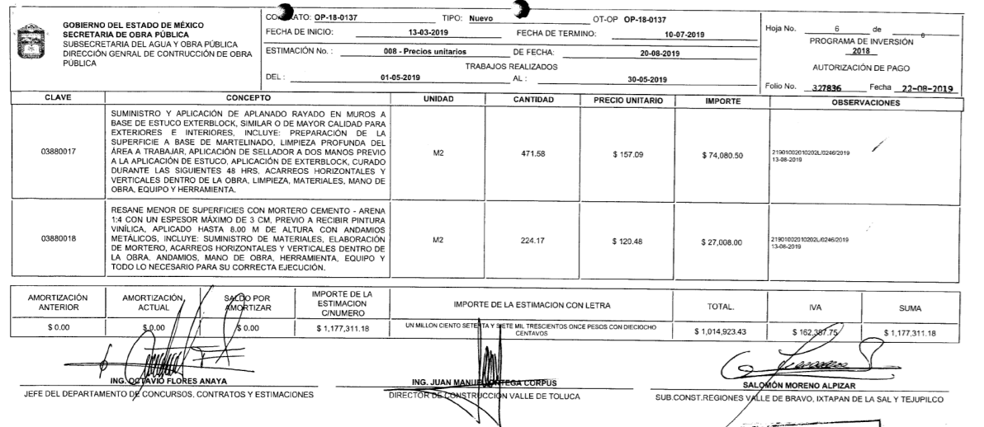

Como puede observarse en la imagen que antecede, las estimaciones enviadas por el SUJETO OBLIGADO contienen, el concepto, la unidad, la cantidad, el precio unitario y el importe a pagar por los trabajos realizados en un lapso de tiempo determinado.
En este sentido este Órgano Garante estima que la Secretaría de Obra Pública atendió y colmó el derecho de acceso a la información del particular en relación al desglose de los precios o costos efectivamente pagados por los distintos conceptos de obra.
Por otro lado, en relación a las fechas de ejecución de las obras, el Director General de Proyectos, Concursos y Contratos manifestó: ”para la Modernización de la Unidad Deportiva Arturo Orhuela, originalmente fue del trece de diciembre de dos mil dieciocho al veintidós de marzo de dos mil diecinueve y del Techado del Lienzo Charro del Municipio de Malinalco del trece de diciembre de dos mil dieciocho al once de abril de dos mil diecinueve.
Inconforme con la respuesta, el SUJETO OBLIGADO manifestó en las razones o motivos de inconformidad que no se entregaron los documentos programáticos que justifiquen la ejecución de las obras.
En este sentido es importante referir que el artículo 12.15, fracción VII del Código Administrativo del Estado de México establece:
Artículo 12.15.- Las dependencias, entidades y ayuntamientos, según las características, complejidad y magnitud de los trabajos, formularán los programas de obra pública o de servicios relacionados con la misma, así como sus respectivos presupuestos, con base en las políticas, objetivos y prioridades de la planeación del desarrollo del Estado y municipios, considerando:

…
VII. La calendarización física y financiera de los recursos necesarios para la realización de estudios y proyectos, ejecución de los trabajos y cobertura de los gastos de operación;

VIII. Las fechas de inicio y término de los trabajos;

…

Artículo 12.18.- Las dependencias y entidades sólo podrán convocar, adjudicar o contratar obra pública o servicios relacionados con la misma, cuando cuenten con la autorización respectiva por parte de la Secretaría de Finanzas, del presupuesto de inversión o de gasto corriente, conforme a los cuales deberán elaborarse los programas de ejecución y pago correspondientes.

Para tal efecto, se requerirá contar con los estudios y proyectos, especificaciones de construcción, normas de calidad y el programa de ejecución totalmente concluidos, o bien, con un avance en su desarrollo que permita a los licitantes preparar una propuesta solvente y ejecutar ininterrumpidamente los trabajos hasta su terminación.
(…)

En correlación a lo anterior, los artículos 1, 3 fracción XXVIII y 266 del Reglamento del Libro Décimo Segundo del Código Administrativo del Estado de México dispone:
Artículo 1.- El cumplimiento y observancia de las disposiciones de este Reglamento son de orden público e interés social. Serán aplicables a las dependencias, entidades, ayuntamientos, los poderes Legislativo y Judicial, así como los organismos autónomos y los Tribunales Administrativos que, por si o por conducto de terceros, realicen actividades en materia de planeación, programación, presupuestación, adjudicación, contratación, ejecución y control de la obra pública y servicios relacionados con la misma.
(…)

Artículo 3.- Para los efectos del presente reglamento, se entiende por:
(…)

XXVIII.Programa de ejecución: documento que contiene los conceptos de trabajo y el calendario previsto para ejecutar la obra o el servicio.
(…)
Artículo 266.- Los programas de ejecución, utilización de recursos humanos, de maquinaria y equipo de construcción de cada obra, deberán elaborarse conforme a lo siguiente:

- El programa de ejecución y erogaciones se desagregará en etapas, conceptos y actividades, señalando fechas de inicio y término de cada una, las cantidades de trabajo que se ejecutarán semanal o mensualmente y los importes parcial y total;

- El programa de utilización de recursos humanos deberá consignar la especialidad, categoría, número requerido y percepciones totales por día, semana o mes. El programa incluirá el personal de técnico, administrativo y obrero, encargado directamente de la ejecución de los trabajos;

- El programa de utilización de la maquinaría y equipo de construcción señalará sus características, capacidad, número de unidades, total de horas efectivas de utilización, calendarizadas y los importes correspondientes por día, semana o mes;

- El programa de suministro de los materiales y equipo de instalación permanente, sus características, cantidades, unidades de los materiales, equipo que se requiera, calendarizadas y el importe correspondiente por día, semana o mes.

De los ordenamientos citados, se advierte que para la realización de una obra pública, las dependencias deben planear, programar y calendarizar la ejecución de la misma; así como las fechas de inicio y termino de los trabajos.
En el caso que se analiza, el SUJETO OBLIGADO únicamente entregó las fechas de inicio y termino de las obras, no así las fechas programadas para su ejecución, motivo por el cual, este Órgano Garante determina dable ordenar la entrega de los documentos donde consten las fechas programadas para la ejecución de las obras.

Por otro lado, en relación al requerimiento relativo al informe o informes del supervisor de las obras, el Director General de Construcción de Obra Pública manifestó: “…esta Dirección..., cuenta con las Bitácoras de las Obras denominadas, Modernización de la Unidad Deportiva Arturo Orihuela y el Techado del Lienzo Charro, ambas de Municipio de Malinalco Estado de México, las cuales constituyen el informe de supervisión, mismas que se remiten.” Pronunciamiento al que adjuntó los archivos electrónicos identificados como “BITACORA UNIDAD DEPORTIVA_v.p. 2.pdf” y “BITACORA LIENZO CHARRO_v.p..pdf”.

Es de señalar, que sobre este rubro el RECURRENTE se inconformó y argumento en las razones o motivos de inconformidad que: “Las bitácoras del "Techado del lienzo charro" están incompletas y respecto a la "Unidad deportiva" no se adjuntaron” y “Tampoco se adjuntaron los informes del supervisor de obra”

En tal sentido, es necesario referir que los artículo 3, 219, 222, 223, , fracción XL del Reglamento del Libro Décimo Segundo del Código Administrativo del Estado de México establece:

“Artículo 3.- Para los efectos del presente reglamento, se entiende por:
(…)

IV. Bitácora: instrumento legal para el registro y control de la ejecución de la obra pública o servicio, vigente durante el periodo del contrato; funciona como medio de comunicación y acuerdo entre contratante y contratista e inscripción de los asuntos relevantes.
(…)
XL. Supervisor de obra: es el servidor público o persona que auxilia al residente de obra para verificar que la ejecución de los trabajos se realice conforme al contrato.
(…)
Artículo 219.- Las funciones de la supervisión serán:
…

III. Integrar y mantener en orden y actualizado el archivo y documentación derivada de la realización de los trabajos, el que contendrá, entre otros:
…
d. Registro y control de la bitácora y de las minutas de las juntas de obra;

…

V. Registrar en la bitácora, por lo menos una vez a la semana, los avances y aspectos relevantes de la obra;
...

Artículo 222.- La bitácora deberá permanecer en la residencia de obra y bajo la custodia del residente de obra o, en su caso, del supervisor, a fin de que las consultas necesarias se realicen, de ser posible, en el sitio de los trabajos, siendo obligatorio su uso en todos los contratos de obras y servicios.

Luego, de la interpretación sistemática a los preceptos legales transcritos, se obtiene que el SUJETO OBLIGADO, que dentro de las funciones del supervisor de obras se encuentran la de registrar en las bitácoras por lo menos una vez a la semana, los avances y aspectos relevantes de la obra, por lo tanto, se concluye que los informes que solicita el particular, forman parte de las anotaciones que el supervisor realizó en las bitácoras de obra.

Ahora bien, una vez analizados los archivos que el SUJETO OBLIGADO remitió, se deduce que, si bien el particular refirió que no le entregaron las bitácoras de la Modernización de la Unidad Deportiva Arturo Orihuela de Malinalco, lo cierto es que en respuesta a la solicitud se observa el archivo electrónico “BITACORA UNIDAD DEPORTIVA_v.p. 2.pdf que contiene treinta y una hojas en formato digital, que hacen referencia a la bitácora electrónica de la obra referida.
Así mismo, es necesario señalar que éste Órgano Garante no está facultado para pronunciarse sobre la veracidad de la información que los Sujetos Obligados ponen a disposición de los solicitantes; situación que se aleja de las atribuciones de este Instituto máxime que al momento que ponen a disposición ésta, la misma tiene el carácter oficial y se presume veraz, tan es así que la misma queda registrada en el Sistema de Acceso a la Información Mexiquense (SAIMEX).

Sirviendo de apoyo a lo anterior por analogía, el criterio 31-10 emitido por el ahora Instituto Nacional de Transparencia, Acceso a la Información y Protección de Datos Personales, que a la letra dice:
El Instituto Federal de Acceso a la Información y Protección de Datos no cuenta con facultades para pronunciarse respecto de la veracidad de los documentos proporcionados por los sujetos obligados. El Instituto Federal de Acceso a la Información y Protección de Datos es un órgano de la Administración Pública Federal con autonomía operativa, presupuestaria y de decisión, encargado de promover y difundir el ejercicio del derecho de acceso a la información; resolver sobre la negativa de las solicitudes de acceso a la información; y proteger los datos personales en poder de las dependencias y entidades. Sin embargo, no está facultado para pronunciarse sobre la veracidad de la información proporcionada por las autoridades en respuesta a las solicitudes de información que les presentan los particulares, en virtud de que en los artículos 49 y 50 de la Ley Federal de Transparencia y Acceso a la Información Pública Gubernamental no se prevé una causal que permita al Instituto Federal de Acceso a la Información y Protección de Datos conocer, vía recurso revisión, al respecto.
Por lo tanto, este Órgano considera que se tienen por atendido el requerimiento relacionado con los informes rendidos por el supervisor de obra que se encuentran contenidos en las bitácoras de la obra denominada “Modernización de la Unidad Deportiva Arturo Orihuela”
Por cuanto hace a las bitácoras de la obra denominada Techado del Lienzo Charro del Municipio de Malinalco, el SUJETO OBLIGADO remitió el archivo electrónico identificado como “BITACORA LIENZO CHARRO_v.p..pdf que contiene siete hojas en formato digital, que hacen referencia a la bitácora electrónica de la obra denominada Techado del Lienzo Charro del Municipio de Malinalco, que al revisarse, se observa que únicamente cuenta con registros hasta del 07 de marzo al 04 de abril de 2019, y tomando en consideración que el SUJETO OBLIGADO manifestó que el periodo de ejecución de acuerdo al convenio modificatorio es del trece de marzo al diez de julio de dos mil diecinueve; y en atención, a que el marco normativo establece que el supervisor tiene el deber de registrar en la bitácora, por lo menos una vez a la semana, los avances y aspectos relevantes de la obra, el Pleno de este Instituto determina dable ordenar la entrega de las bitácoras faltantes de la obra denominada “Techado del Lienzo Charro del Municipio de Malinalco”
Ahora bien, en relación al motivo de inconformidad consistente en que no se adjuntó el finiquito, el SUJETO OBLIGADO a través del informe justificado manifestó que en respuesta a la solicitud entregó la Estimación No. 012 Finiquito respecto a la obra Techado del Lienzo Charro y la Estimación No. 014 Finiquito relacionada con la obra de Modernización de la Unidad Deportiva Arturo Orihuela, documentos de los cuales se inserta captura de pantalla.
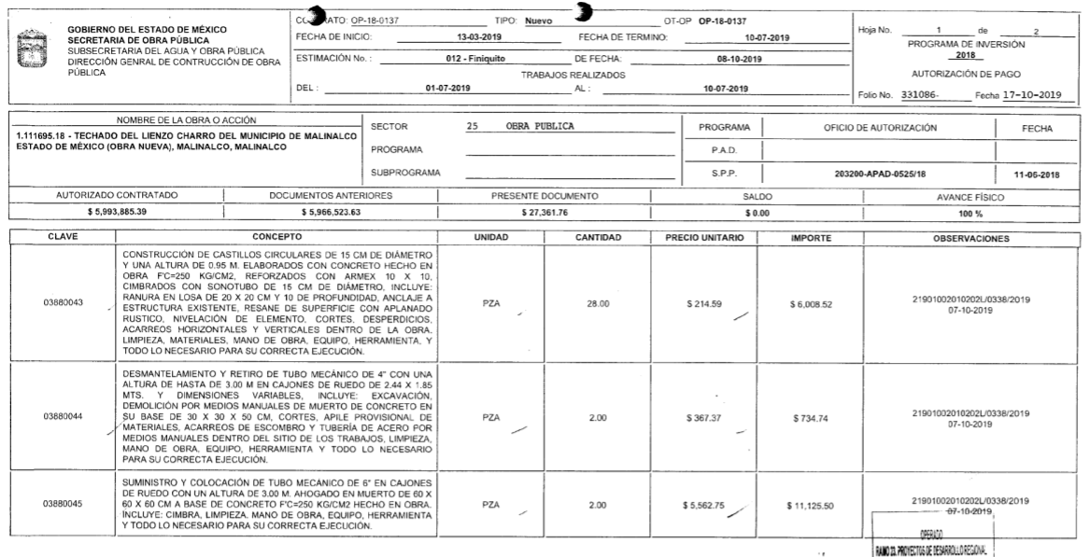

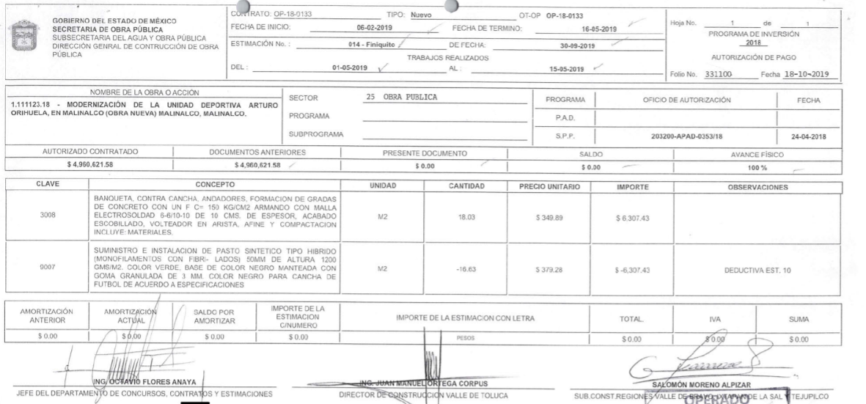

Una vez que se analizó la documentación entregada en respuesta a la solicitud, se verificó que el SUJETO OBLIGADO entregó tanto la estimación como factura de los finiquitos de las obras referidas en la solicitud, por tanto se considera infundado el motivo de inconformidad aludido por el RECURRENTE.
Finalmente, el RECURRENTE al momento de interponer el recurso de revisión manifestó: “No se adjuntaron los documentos con base en los cuales se calculó el costo de la obras…ni fotografías sobre el avance de las mismas”; resulta ser una ampliación a lo que inicialmente solicitó el RECURRENTE en su solicitud de información primigenia; ya que los documentos con base en los cuales se calculó el costo de las obras, de manera enunciativa mas no limitativa, el presupuesto de la obra que se integra por costos unitarios y el costo unitario de la obra es la suma de los importes por concepto de materiales o equipo de instalación permanente, mano de obra y utilización de maquinaria o equipo de construcción; por lo anterior se entiende como una Plus Petitio a su solicitud inicial que no puede abordarse.
Sustenta lo anterior, por analogía, la tesis aislada número I.8o.A.136 A, de la Novena Época, publicada en el Semanario Oficial de la Federación y su Gaceta Tomo XXIX, Marzo de 2009, página 2887, con número de registro 167607, que lleva por rubro y texto los siguientes:

TRANSPARENCIA Y ACCESO A LA INFORMACIÓN PÚBLICA GUBERNAMENTAL. LOS ARTÍCULOS 1, 2 Y 6 DE LA LEY FEDERAL RELATIVA, NO DEBEN INTERPRETARSE EN EL SENTIDO DE PERMITIR AL GOBERNADO QUE A SU ARBITRIO SOLICITE COPIA DE DOCUMENTOS QUE NO OBREN EN LOS EXPEDIENTES DE LOS SUJETOS OBLIGADOS, O SEAN DISTINTOS A LOS DE SU PETICIÓN INICIAL. “Si bien es cierto que los artículos 1 y 2 de la Ley Federal de Transparencia y Acceso a la Información Pública Gubernamental establecen, respectivamente, que dicho ordenamiento tiene como finalidad proveer lo necesario para garantizar el acceso de toda persona a la información en posesión de los Poderes de la Unión, los órganos constitucionales autónomos o con autonomía legal y cualquier otra entidad federal, así como que toda la información gubernamental a que se refiere dicha ley es pública y los particulares tendrán acceso a ella en los términos que en ésta se señalen y que, por otra parte, el precepto 6de la propia legislación prevé el principio de máxima publicidad y disponibilidad de la información en posesión de los sujetos obligados; también lo es que ello no implica que tales numerales deban interpretarse en el sentido de permitir al gobernado que a su arbitrio solicite copia de documentos que no obren en los expedientes de los sujetos obligados, o sean distintos a los de su petición inicial, pues ello contravendría el artículo 42 de la citada ley, que señala que las dependencias y entidades sólo estarán obligadas a entregar los documentos que se encuentren en sus archivos -los solicitados- y que la obligación de acceso a la información se dará por cumplida cuando se pongan a disposición del solicitante para consulta en el sitio donde se encuentren.”

Asimismo, ha sido criterio del Instituto Nacional de Transparencia, Acceso a la Información y Protección de Datos Personales bajo el número 27/10 que resulta improcedente ampliar las solicitudes de información pública o de datos personales a través de la interposición del recurso de revisión, como se estima acontece en el presente asunto, al aumentar datos a la solicitud inicial, por lo que se insiste no se puede entrar al estudio de la información novedosa, criterio que es de la literalidad siguiente:

“Es improcedente ampliar las solicitudes de acceso a información pública o datos personales, a través de la interposición del recurso de revisión. En aquellos casos en los que los recurrentes amplíen los alcances de su solicitud de información o acceso a datos personales a través de su recurso de revisión, esta ampliación no podrá constituir materia del procedimiento a sustanciarse por el Instituto Federal de Acceso a la Información y Protección de Datos. Lo anterior, sin perjuicio de que los recurrentes puedan ejercer su derecho a realizar una nueva solicitud en términos de la Ley de la materia.”

Empero lo anterior, se dejan a salvo los derechos del RECURRENTE a efecto de que, de considerarlo oportuno, presente una nueva solicitud de información al SUJETO OBLIGADO en la que formule los requerimientos analizados en este rubro.

Por todo lo anteriormente expuesto, el Pleno de este Instituto considera que el derecho de acceso a la información solamente puede tenerse por satisfecho en el momento en que el particular tenga en su poder los soportes documentales con la información solicitada, por ello se determina ordenar al SUJETO OBLIGADO, , la entrega al RECURRENTE, de ser procedente en versión pública los documentos en que consten las fechas programadas para la ejecución de las obras y las bitácoras faltantes de la obra denominada “Techado del Lienzo Charro de Malinalco” tal como se detallará en el considerando siguiente
Quinto. Versión Pública. Para la entrega de la información, en razón de que el derecho de acceso a la información pública no es absoluto, sino que encuentra como excepciones que la información sobre la cual se peticiona el acceso, sea o contenga datos que deban ser clasificados en los términos que la misma Ley de la Materia señala, el SUJETO OBLIGADO tendrá que hacer la elaboración de una versión pública de los documentos que vaya entregar para dar cumplimiento a esta resolución, a fin de satisfacer el derecho de acceso a la información pública de la (el) RECURRENTE sin menoscabar el derecho a la protección de los datos personales de terceros.

Lo anterior, de conformidad a lo que señalan los artículos 3, fracciones IX, XX, XXXII, XLV; 6, 137 y 143 fracción I, de la Ley de Transparencia y Acceso a la Información Pública del Estado de México y Municipios vigente, que se leen como sigue:
“Artículo 3. Para los efectos de la presente Ley se entenderá por:
IX. Datos personales: La información concerniente a una persona, identificada o identificable según lo dispuesto por la Ley de Protección de Datos Personales del Estado de México;
XX. Información clasificada: Aquella considerada por la presente Ley como reservada o confidencial;
XXXII. Protección de Datos Personales: Derecho humano que tutela la privacidad de datos personales en poder de los sujetos obligados y sujetos particulares;
XLV. Versión pública: Documento en el que se elimine, suprime o borra la información clasificada como reservada o confidencial para permitir su acceso.”

“Artículo 6. Los datos personales son irrenunciables, intransferibles e indelegables, por lo que los sujetos obligados no deberán proporcionar o hacer pública la información que contenga, con excepción de aquellos casos en que deban hacerlo en observancia de las disposiciones aplicables. En el caso de los derechos de acceso, rectificación, cancelación u oposición; los principios, procedimientos, medidas de seguridad en el tratamiento y demás disposiciones en materia de datos personales, se deberá estar a lo dispuesto en las leyes de la materia.”

“Artículo 137. Cuando un mismo medio, impreso o electrónico, contenga información pública y reservada o confidencial, la Unidad de Transparencia para efectos de atender una solicitud de información, deberán elaborar una versión pública en la que se testen las partes o secciones clasificadas, indicando su contenido de manera genérica y fundando y motivando su clasificación.”

“Artículo 143. Para los efectos de esta Ley se considera información confidencial, la clasificada como tal, de manera permanente, por su naturaleza, cuando:
I. Se refiera a la información privada y los datos personales concernientes a una persona física o jurídica colectiva identificada o identificable;
II. Los secretos bancario, fiduciario, industrial, comercial, fiscal, bursátil y postal, cuya titularidad corresponda a particulares, sujetos de derecho internacional o a sujetos obligados cuando no involucren el ejercicio de recursos públicos; y
III. La que presenten los particulares a los sujetos obligados, de conformidad con lo dispuesto por las leyes o los tratados internacionales.” (Sic)

De los preceptos anteriores se desprende que cuando un documento que vaya a ser entregado vía acceso a la información pública, contenga tanto información de interés público como información que debe ser clasificada, se hará la entrega del mismo, testando las secciones o datos que deban ser clasificados; por ende el SUJETO OBLIGADO deberá proceder a testar los datos personales que se encuentren contenidos en los documentos a entregar por parte del SUJETO OBLIGADO para satisfacer el derecho de acceso a la información pública de la (el) RECURRENTE, esto es, los datos concernientes a una persona identificada o identificable, o aquellos datos que tengan el carácter de sensibles, es decir los que afectan la esfera más íntima de su titular o cuya utilización indebida pueda dar origen a discriminación o conlleven un riesgo grave para aquel de acuerdo a lo que señala la fracción XII del artículo 4 de la Ley de Protección de Datos Personales en Posesión de Sujetos Obligados del Estado de México.

Datos que deberá clasificar como confidenciales por tratarse precisamente de información privada, puesto que los datos personales son irrenunciables, intransferibles e indelegables y los Sujetos Obligados no deberán hacer entrega de los mismos a personas ajenas a su titular.

En ese contexto, la clasificación de la información no opera con la simple supresión de datos que se haga en los documentos de que se trate o con la simple decisión que tome el Servidor Público Habilitado o el Responsable de la Unidad de Transparencia del SUJETO OBLIGADO, sino que ello deberá realizarse en términos de lo que disponen los artículos 49 fracción VIII, 53, fracción X y 59, fracción V, de la Ley en consulta, cuyo sentido literal es el siguiente:

“Artículo 49. Los Comités de Transparencia tendrán las siguientes atribuciones:
VIII. Aprobar, modificar o revocar la clasificación de la información…”
“Artículo 53. Las Unidades de Transparencia tendrán las siguientes funciones:
X. Presentar ante el Comité, el proyecto de clasificación de información…”
“Artículo 59. Los servidores públicos habilitados tendrán las funciones siguientes:
V. Integrar y presentar al responsable de la Unidad de Transparencia la propuesta de clasificación de información, la cual tendrá los fundamentos y argumentos en que se basa dicha propuesta…”(Sic)

Denotándose de dichos elementos normativos que el determinar la clasificación de la información es un trabajo en conjunto tanto de los Servidores Públicos Habilitados, de las Unidades de Transparencia y del Comité de Transparencia del SUJETO OBLIGADO, teniendo el deber los primeros de ellos de presentar ante la Unidad de Transparencia la propuesta de la clasificación de la información, para que luego ésta presente ante al Comité de Transparencia de así resultar procedente el proyecto de clasificación de la información y finalmente sea éste último quien apruebe, modifique o revoque la clasificación de la información solicitada.

Para lo cual, a su vez en el caso de información de carácter confidencial, se debe atender a lo que señala el artículo 149 de la Ley de Transparencia Local vigente, que se lee como sigue:

“Artículo 149. El acuerdo que clasifique la información como confidencial deberá contener un razonamiento lógico en el que demuestre que la información se encuentra en alguna o algunas de las hipótesis previstas en la presente Ley.”(Sic)
Es decir, el SUJETO OBLIGADO a través de su Comité de Transparencia, deberá elaborar acuerdo que contenga un razonamiento lógico con el que se demuestre que la información que se testa de las versiones públicas que se sirva elaborar, encuadra en alguna de las hipótesis que contempla la Ley de la Materia en su artículo 143; ya que de lo contrario, se crearía la incertidumbre jurídica en relación a si lo entregado es formalmente una versión pública, o un documento ilegible, incompleto o tachado; en otras palabras si no se exponen de manera puntual las razones de la versión pública de la documentación entregada se estaría violentando el derecho de acceso a la información de la parte solicitante.
Al respecto, se destaca que la versión pública que elabore el SUJETO OBLIGADO debe cumplir con las formalidades exigidas en la Ley; es decir, resulta necesario que el Comité de Transparencia del SUJETO OBLIGADO emita el Acuerdo de Clasificación correspondiente debidamente fundado y motivado, que sustente la versión pública, el cual deberá cumplir cabalmente con las formalidades previstas en el artículo 137 de la Ley de Transparencia y Acceso a la Información Pública del Estado de México y Municipios, ya expuesto; así como con los numerales aplicables de los LINEAMIENTOS GENERALES EN MATERIA DE CLASIFICACIÓN Y DESCLASIFICACIÓN DE LA INFORMACIÓN, ASÍ COMO PARA LA ELABORACIÓN DE VERSIONES PÚBLICAS, publicados en el Diario Oficial de la Federación en fecha quince de abril del año dos mil dieciséis, mediante Acuerdo del Consejo Nacional del Sistema Nacional de Transparencia, Acceso a la Información Pública y Protección de Datos Personales, que literalmente expresan:

Lineamientos Generales en materia de Clasificación y Desclasificación de la Información, así como para la elaboración de Versiones Públicas
“Segundo.- Para efectos de los presentes Lineamientos Generales, se entenderá por:
XVIII. Versión pública: El documento a partir del que se otorga acceso a la información, en el que se testan partes o secciones clasificadas, indicando el contenido de éstas de manera genérica, fundando y motivando la reserva o confidencialidad, a través de la resolución que para tal efecto emita el Comité de Transparencia.
Cuarto. Para clasificar la información como reservada o confidencial, de manera total o parcial, el titular del área del SUJETO OBLIGADO deberá atender lo dispuesto por el Título Sexto de la Ley General, en relación con las disposiciones contenidas en los presentes lineamientos, así como en aquellas disposiciones legales aplicables a la materia en el ámbito de sus respectivas competencias, en tanto estas últimas no contravengan lo dispuesto en la Ley General.
Los sujetos obligados deberán aplicar, de manera estricta, las excepciones al derecho de acceso a la información y sólo podrán invocarlas cuando acrediten su procedencia.
Quinto. La carga de la prueba para justificar toda negativa de acceso a la información, por actualizarse cualquiera de los supuestos de clasificación previstos en la Ley General, la Ley Federal y leyes estatales, corresponderá a los sujetos obligados, por lo que deberán fundar y motivar debidamente la clasificación de la información ante una solicitud de acceso o al momento en que generen versiones públicas para dar cumplimiento a las obligaciones de transparencia, observando lo dispuesto en la Ley General y las demás disposiciones aplicables en la materia.
Sexto. Los sujetos obligados no podrán emitir acuerdos de carácter general ni particular que clasifiquen documentos o expedientes como reservados, ni clasificar documentos antes de que se genere la información o cuando éstos no obren en sus archivos.
La clasificación de información se realizará conforme a un análisis caso por caso, mediante la aplicación de la prueba de daño y de interés público.
Séptimo. La clasificación de la información se llevará a cabo en el momento en que:
I. Se reciba una solicitud de acceso a la información;
II. Se determine mediante resolución de autoridad competente, o
III. Se generen versiones públicas para dar cumplimiento a las obligaciones de transparencia previstas en la Ley General, la Ley Federal y las correspondientes de las entidades federativas.
Los titulares de las áreas deberán revisar la clasificación al momento de la recepción de una solicitud de acceso a la información, para verificar si encuadra en una causal de reserva o de confidencialidad.
Octavo. Para fundar la clasificación de la información se debe señalar el artículo, fracción, inciso, párrafo o numeral de la ley o tratado internacional suscrito por el Estado mexicano que expresamente le otorga el carácter de reservada o confidencial.
Para motivar la clasificación se deberán señalar las razones o circunstancias especiales que lo llevaron a concluir que el caso particular se ajusta al supuesto previsto por la norma legal invocada como fundamento.
En caso de referirse a información reservada, la motivación de la clasificación también deberá comprender las circunstancias que justifican el establecimiento de determinado plazo de reserva.
Tratándose de información clasificada como confidencial respecto de la cual se haya determinado su conservación permanente por tener valor histórico, ésta conservará tal carácter de conformidad con la normativa aplicable en materia de archivos.
Los documentos contenidos en los archivos históricos y los identificados como históricos confidenciales no serán susceptibles de clasificación como reservados.
Noveno. En los casos en que se solicite un documento o expediente que contenga partes o secciones clasificadas, los titulares de las áreas deberán elaborar una versión pública fundando y motivando la clasificación de las partes o secciones que se testen, siguiendo los procedimientos establecidos en el Capítulo IX de los presentes lineamientos.
Décimo. Los titulares de las áreas, deberán tener conocimiento y llevar un registro del personal que, por la naturaleza de sus atribuciones, tenga acceso a los documentos clasificados. Asimismo, deberán asegurarse de que dicho personal cuente con los conocimientos técnicos y legales que le permitan manejar adecuadamente la información clasificada, en los términos de los Lineamientos para la Organización y Conservación de Archivos.
En ausencia de los titulares de las áreas, la información será clasificada o desclasificada por la persona que lo supla, en términos de la normativa que rija la actuación del SUJETO OBLIGADO.
Décimo primero. En el intercambio de información entre sujetos obligados para el ejercicio de sus atribuciones, los documentos que se encuentren clasificados deberán llevar la leyenda correspondiente de conformidad con lo dispuesto en el Capítulo VIII de los presentes lineamientos.
[…]
CAPÍTULO VIII
DE LA LEYENDA DE CLASIFICACIÓN
Quincuagésimo. Los titulares de las áreas de los sujetos obligados podrán utilizar los formatos contenidos en el presente Capítulo como modelo para señalar la clasificación de documentos o expedientes, sin perjuicio de que establezcan los propios.
[…]
Quincuagésimo tercero. El formato para señalar la clasificación parcial de un documento, es el siguiente:
 | Concepto | Dónde:
Sello oficial o logotipo del SUJETO OBLIGADO | Fecha de clasificación | Se anotará la fecha en la que el Comité de Transparencia confirmó la clasificación del documento, en su caso.
Sello oficial o logotipo del SUJETO OBLIGADO | Área | Se señalará el nombre del área del cual es titular quien clasifica.
Sello oficial o logotipo del SUJETO OBLIGADO | Información reservada | Se indicarán, en su caso, las partes o páginas del documento que se clasifican como reservadas. Si el documento fuera reservado en su totalidad, se anotarán todas las páginas que lo conforman. Si el documento no contiene información reservada, se tachará este apartado.
Sello oficial o logotipo del SUJETO OBLIGADO | Periodo de reserva | Se anotará el número de años o meses por los que se mantendrá el documento o las partes del mismo como reservado.
Sello oficial o logotipo del SUJETO OBLIGADO | Fundamento legal | Se señalará el nombre del ordenamiento, el o los artículos, fracción(es), párrafo(s) con base en los cuales se sustente la reserva.
Sello oficial o logotipo del SUJETO OBLIGADO | Ampliación del periodo de reserva | En caso de haber solicitado la ampliación del periodo de reserva originalmente establecido, se deberá anotar el número de años o meses por los que se amplía la reserva.
Sello oficial o logotipo del SUJETO OBLIGADO | Confidencial | Se indicarán, en su caso, las partes o páginas del documento que se clasifica como confidencial. Si el documento fuera confidencial en su totalidad, se anotarán todas las páginas que lo conforman. Si el documento no contiene información confidencial, se tachará este apartado.
Sello oficial o logotipo del SUJETO OBLIGADO | Fundamento legal | Se señalará el nombre del ordenamiento, el o los artículos, fracción(es), párrafo(s) con base en los cuales se sustente la confidencialidad.
Sello oficial o logotipo del SUJETO OBLIGADO | Rúbrica del titular del área | Rúbrica autógrafa de quien clasifica.
Sello oficial o logotipo del SUJETO OBLIGADO | Fecha de desclasificación | Se anotará la fecha en que se desclasifica el documento.
Sello oficial o logotipo del SUJETO OBLIGADO | Rúbrica y cargo del servidor público | Rúbrica autógrafa de quien desclasifica.

Efectivamente, cuando se clasifica información como confidencial es importante someterlo al Comité de Transparencia, quien debe confirmar, modificar o revocar la clasificación.

Por lo tanto, la entrega de documentos en su versión pública debe acompañarse necesariamente del Acuerdo del Comité de Transparencia que la sustente, en el que se expongan los fundamentos y razonamientos que llevaron al SUJETO OBLIGADO a testar, suprimir o eliminar datos de dicho soporte documental, ya que no hacerlo implica que lo entregado no es legal ni formalmente una versión pública, sino más bien una documentación ilegible, incompleta o tachada; pues no señalar las razones por las que no se aprecian determinados datos -ya sea porque se testan o suprimen- deja al solicitante en estado de incertidumbre, al no conocer o comprender porque no aparecen en la documentación respectiva, es decir, si no se exponen de manera puntual las razones de ello se estaría violentando desde un inicio el derecho de acceso a la información del solicitante, por lo que el acuerdo respectivo, deberá hacerse del conocimiento del RECURRENTE.

De este modo, como ha sido señalado en la presente resolución, en armonía entre los principios constitucionales de máxima publicidad y de protección de datos personales, la Ley de Transparencia y Acceso a la Información Pública del Estado de México y Municipios permite la elaboración de versiones públicas en las que se suprima aquella información relacionada con la vida privada de los servidores públicos.

Por lo tanto, en consecuencia y en mérito de lo expuesto en líneas anteriores, resultan parcialmente fundadas las razones o motivos de inconformidad hechos valer por el RECURRENTE dentro del recurso de revisión 01514/INFOEM/IP/RR/2021; por ello, y con fundamento en la fracción III del numeral 186 de la Ley de Transparencia y Acceso a la Información Pública del Estado de México y Municipios, se MODIFICA la respuesta a la solicitud de información número 00032/SOPEM/IP/2021.
Así, con fundamento en lo prescrito en los artículos 5 párrafos trigésimo, trigésimo primero y trigésimo segundo fracciones IV y V de la Constitución Política del Estado Libre y Soberano de México; 2, fracción II; 29, 36 fracciones I y II; 176, 178, 181, 185, fracción I, 186 y 188 de la Ley de Transparencia y Acceso a la Información Pública del Estado de México y Municipios, este Pleno:
- R E S U E L V E:
PRIMERO. Resultan parcialmente fundados los motivos de inconformidad aducidos por el RECURRENTE en el recurso de revisión 01514/INFOEM/IP/RR/2021, por lo que, en términos de los argumentos señalados en el Considerando Cuarto se Modifica la respuesta emitida por el SUJETO OBLIGADO.
SEGUNDO. Se Ordena al SUJETO OBLIGADO, que haga entrega vía SAIMEX y correo electrónico, de ser procedente en versión pública, en términos de los Considerandos Cuarto y Quinto de esta resolución, lo siguiente:
- Documentos donde consten las fechas programadas para la ejecución de las obras: “Techado del Lienzo Charro del Municipio de Malinalco” y “Modernización de la Unidad Deportiva Arturo Orihuela
- Las bitácoras faltantes de la obra "Techado del Lienzo Charro del Municipio de Malinalco "
Para la versión pública, se deberá emitir el Acuerdo del Comité de Transparencia de acuerdo con la Ley de Transparencia y Acceso a la Información Pública del Estado de México y Municipios, en el que funde y motive las razones sobre los datos que se supriman o eliminen de los soportes documentales.
TERCERO. Notifíquese, vía SAIMEX al Responsable de la Unidad de Transparencia del SUJETO OBLIGADO la presente resolución, para que conforme a los artículo 186, último párrafo y 189, párrafo segundo de la Ley de Transparencia y Acceso a la Información Pública del Estado de México y Municipios dé cumplimiento a lo ordenado dentro del plazo de diez días hábiles, debiendo informar a este Instituto en un plazo de tres días hábiles siguientes sobre el cumplimiento dado a la misma.
CUARTO. De conformidad con el artículo 198 de la Ley de Transparencia y Acceso a la Información Pública del Estado de México y Municipios, de considerarlo procedente, el SUJETO OBLIGADO de manera fundada y motivada, podrá solicitar una ampliación de plazo para el cumplimiento de la presente resolución.
QUINTO. NOTIFÍQUESE vía SAIMEX y por correo electrónico la presente Resolución al RECURRENTE, asimismo, se hace de su conocimiento que de conformidad con lo establecido en el artículo 196 de la Ley de Transparencia y Acceso a la Información Pública del Estado de México y Municipios podrá promover el Juicio de Amparo en los términos de las leyes aplicables.

ASÍ LO RESUELVE, POR UNANIMIDAD DE VOTOS, EL PLENO DEL INSTITUTO DE TRANSPARENCIA, ACCESO A LA INFORMACIÓN PÚBLICA Y PROTECCIÓN DE DATOS PERSONALES DEL ESTADO DE MÉXICO Y MUNICIPIOS, CONFORMADO POR LOS COMISIONADOS JOSÉ MARTÍNEZ VILCHIS; SHARON CRISTINA MORALES MARTÍNEZ; MARÍA DEL ROSARIO MEJÍA AYALA; GUADALUPE RAMÍREZ PEÑA Y LUIS GUSTAVO PARRA NORIEGA; EN LA CUADRAGÈSIMA CUARTA SESIÓN ORDINARIA CELEBRADA EL OCHO DE DICIEMBRE DE DOS MIL VEINTIUNO, ANTE EL SECRETARIO TÉCNICO DEL PLENO, ALEXIS TAPIA RAMÍREZ.

